

**Алға ауданы бойынша 2020-2021 жылдарға арналған жайылымдарды геоботаникалық зерттеп-қарау негізінде жайылым айналымдарының схемасын бекіту туралы**

Мерзімі біткен

Ақтөбе облысы Алға ауданы әкімдігінің 2020 жылғы 14 қыркүйектегі № 293 қаулысы. Ақтөбе облысының Әділет департаментінде 2020 жылғы 15 қыркүйекте № 7416 болып тіркелді. Мерзімі өткендіктен қолданыс тоқтатылды

      Қазақстан Республикасының 2001 жылғы 23 қаңтардағы "Қазақстан Республикасындағы жергілікті мемлекеттік басқару және өзін-өзі басқару туралы" Заңының 31-бабына, Қазақстан Республикасының 2017 жылғы 20 ақпандағы "Жайылымдар туралы" Заңының 9-бабы 1 тармағының 3) тармақшасына сәйкес Алға ауданының әкімдігі ҚАУЛЫ ЕТЕДІ:

      1. Осы қаулының қосымшасына сәйкес Алға ауданы бойынша 2020-2021 жылдарға арналған жайылымдарды геоботаникалық зерттеп-қарау негізінде жайылым айналымдарының схемасы бекітілсін.

      2. "Алға аудандық жер қатынастары бөлімі" мемлекеттік мекемесі Қазақстан Республикасының заңнамасымен белгіленген тәртіпте:

      1) осы қаулының Ақтөбе облысының Әділет департаментінде мемлекеттік тіркелуін;

      2) осы қаулы ресми жарияланғаннан кейін, Алға ауданы әкімдігінің интернет-ресурсында орналастырылуын қамтамасыз етсін.

      3. Осы қаулының орындалуын бақылау жетекшілік ететін Алға ауданы әкімінің орынбасарына жүктелсін.

      4. Осы қаулы оның алғашқы ресми жарияланған күнінен бастап қолданысқа енгізіледі.

|  |  |
| --- | --- |
| *Алға ауданының әкімі* | *М. Аккагазов* |

|  |  |
| --- | --- |
|  | Алға ауданы әкімінің 2020 жылғы 14 қыркүйектегі № 293 қаулысына қосымша |

**Алға ауданы бойынша 2020-2021 жылдарға арналған жайылымдарды геоботаникалық зерттеп-қарау негізінде жайылым айналымдарының схемасы**

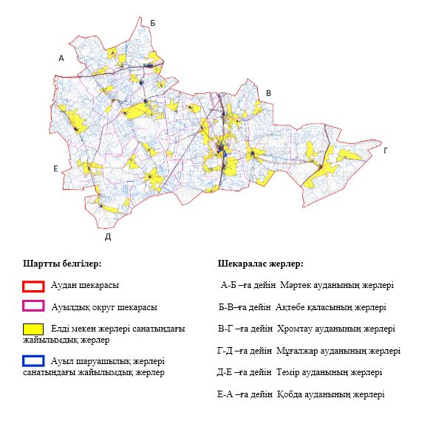

© 2012. Қазақстан Республикасы Әділет министрлігінің «Қазақстан Республикасының Заңнама және құқықтық ақпарат институты» ШЖҚ РМК